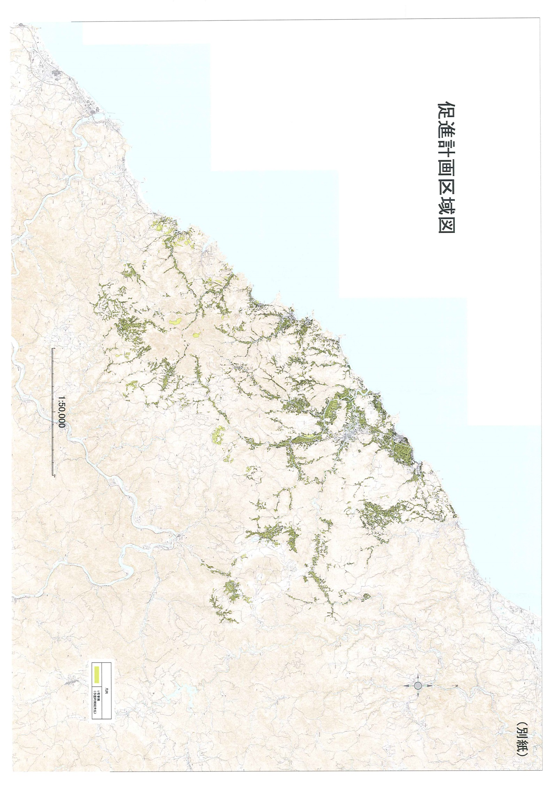
凡 例
１号事業（多面的機能支払）
３号事業（環境保全型農業直接支払）

促進計画区域図

